التَّارِيخُ: 2025.30.05

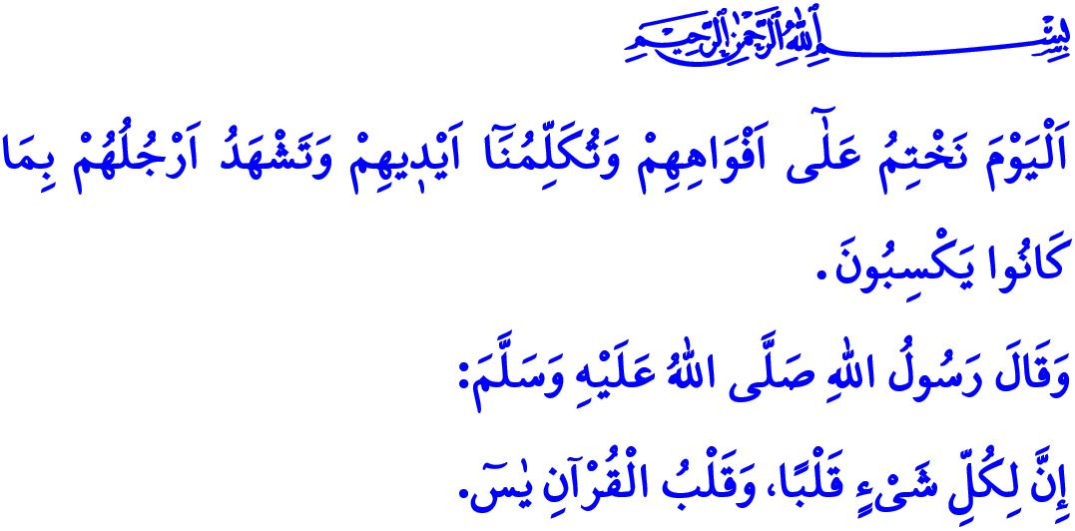

سُورَةُ يٰسٓ: قَلْبُ القُرْآنِ

أَيُّهَا الْمُسْلِمُونَ الْكِرَامُ!

مِنَ السُّوَرِ الَّتِي يَتَضَمَّنُهَا كِتَابُنَا العَظِيمُ، القُرْآنُ الكَرِيمُ، سُورَةُ يٰسٓ. فَسُورَةُ يٰسٓ تُخَاطِبُ عَقْلَ الإِنْسَانِ وَوِجْدَانَهُ، وَتُذَكِّرُهُ بِأَنَّ الكَوْنَ قَدْ خُلِقَ عَلَى أَسَاسٍ مِنَ التَّوَازُنِ وَالإِنْسِجَامِ. إِنَّهَا سُورَةٌ تُضْفِي مَعْنًى عَلَى الْحَيَاةِ، وَتُحْيِي القُلُوبَ، وَتُعَلِّمُ الحَقَّ وَالحَقِيقَةَ. وَقَدْ أَثْنَى عَلَيْهَا رَسُولُنَا الحَبِيبُ مُحَمَّدٌ ﷺ بِقَوْلِهِ:"إِنَّ لِكُلِّ شَيْءٍ قَلْباً، وَقَلْبُ القُرْآنِ يٰسٓ"[1]، مُشِيرًا إِلَى مَكَانَتِهَا العَظِيمَةِ. وَقَدْ دَأَبَ شَعْبُنَا الأَصِيلُ، الَّذِي تَشَكَّلَ وَعْيُهُ بِالإِيمَانِ وَالحِكْمَةِ، عَلَى تِلَاوَةِ سُورَةِ يٰسٓ فِي مُخْتَلَفِ مُنَاسَبَاتِ الحَيَاةِ؛ مِنَ الوِلَادَةِ إِلَى الوَفَاةِ، فِي أَوْقَاتِ الفَرَحِ وَالحُزْنِ، فِي الصِّحَّةِ وَالمَرَضِ. غَيْرَ أَنَّ المَقْصُودَ مِنْ قِرَاءَةِ هٰذِهِ السُّورَةِ لَيْسَ مُجَرَّدَ تِلَاوَتِهَا فَحَسْبُ، بَلْ هُوَ التَّأَمُّلُ فِي مَعَانِيهَا، وَالعَمَلُ بِرَسَائِلِهَا فِي حَيَاتِنَا اليَوْمِيَّةِ.

أَيُّهَا الْمُؤْمِنُونَ الْأَعِزَّاءُ!

تَبْدَأُ سُورَةُ يٰسٓ، اَلَّتِي تُعَدُّ قَلْبَ القُرْآنِ الكَرِيمِ، بِالْقَسَمِ بِهَذَا الكِتَابِ العَظِيمِ الَّذِي أُنزِلَ هُدًى لِلنَّاسِ، لِتُنَبِّهَنَا إِلَى أَنَّ السَّعَادَةَ فِي الدُّنْيَا وَالآخِرَةِ لَا تَتَحَقَّقُ إِلَّا بِاتِّبَاعِ أَوَامِرِهِ وَالاهْتِدَاءِ بِنُورِهِ.

قَالَ اللَّهُ تَعَالَى فِي سُورَةِ يس:"وَأَنِ اعْبُدُونِي هَٰذَا صِرَاطٌ مُّسْتَقِيمٌ"[2] بِهَذَا النِّدَاءِ الرَّبَّانِيِّ، يَدْعُونَا اللَّهُ سُبْحَانَهُ وَتَعَالَى إِلَى عِبَادَتِهِ وَحْدَهُ، وَالسَّيْرِ عَلَى طَرِيقِ الِاسْتِقَامَةِ الَّذِي هُوَ سَبِيلُ النَّجَاةِ. إِنَّ الِاسْتِقَامَةَ هِيَ طَرِيقُ الإِسْلَامِ القَوِيمِ، تَبْدَأُ بِالتَّوْحِيدِ، وَتُقَوَّى بِالعِبَادَةِ، وَتَكْتَمِلُ بِالأَخْلَاقِ الحَسَنَةِ. فَالْمُؤْمِنُ السَّائِرُ عَلَى هَذَا الطَّرِيقِ، يَنْبَغِي لَهُ أَنْ يَتَحَلَّى بِالإِخْلَاصِ فِي كُلِّ أَعْمَالِهِ، وَبِالصِّدْقِ فِي كُلِّ تَصَرُّفَاتِهِ، وَأَنْ يَبْتَعِدَ عَنِ الرِّيَاءِ وَالتَّظَاهُرِ لِلنَّاسِ.

وَقَالَ اللَّهُ تَعَالَى فِي مَوْضِعٍ آخَرَ مِنَ السُّورَةِ:"إِنَّكَ لَمِنَ المُرْسَلِينَ * عَلَىٰ صِرَاطٍ مُّسْتَقِيمٍ"[3] فِي هَذِهِ الآيَةِ الكَرِيمَةِ، يُخْبِرُنَا رَبُّ العَالَمِينَ أَنَّ النَّبِيَّ مُحَمَّدًا ﷺ هُوَ رَسُولٌ كَرِيمٌ، مُرْسَلٌ عَلَى طَرِيقِ الحَقِّ وَالِاسْتِقَامَةِ، يَدْعُو البَشَرِيَّةَ إِلَى السَّعَادَةِ فِي الدُّنْيَا وَالآخِرَةِ. إِنَّ رَسُولَ اللهِ ﷺ هُوَ هَادِي البَشَرِيَّةِ إِلَى الخَيْرِ، يُبَيِّنُ الحَقَّ مِنَ البَاطِلِ، وَالصَّوَابَ مِنَ الخَطَأِ، وَالحَلَالَ مِنَ الحَرَامِ. إِنَّهُ ﷺ رَسُولُ الرَّحْمَةِ، الَّذِي عَلَّمَنَا كَيْفَ نُسْعِدُ اليَتِيمَ وَالمِسْكِينَ، وَنُحْسِنُ إِلَى الجَارِ، وَنَتَحَلَّى بِالعَفْوِ وَالتَّسَامُحِ فِي تَعَامُلِنَا مَعَ الآخَرِينَ.

أَيُّهَا الْمُسْلِمُونَ الْأَفَاضِلُ!

سُورَةُ يٰسٓ تُجِيبُ عَلَى سُؤَالِ المُنْكِرِينَ: " قَالَ مَنْ يُحْيِي العِظَامَ وَهِيَ رَمِيمٌ؟"، بِقَوْلِهِ تَعَالَى: "قُلْ يُحْيِيهَا الَّذِي أَنْشَأَهَا أَوَّلَ مَرَّةٍ"[4].

وَقَدْ أَوْصَى نَبِيُّنَا الحَبِيبُ مُحَمَّدٌ ﷺ بِقِرَاءَةِ سُورَةِ يٰسٓ عَلَى مَوْتَى المُؤْمِنِينَ.[5] وَتُعَلِّمُنَا هَذِهِ الوَصِيَّةُ أَنَّ كُلَّ نَفْسٍ ذَائِقَةُ المَوْتِ، وَأَنَّهُ يَجِبُ عَلَيْنَا الِاسْتِعْدَادُ لِلْآخِرَةِ قَبْلَ فَوَاتِ الأَوَانِ، وَسَنُحَاسَبُ عَلَى كُلِّ مَا نَقُولُهُ وَنَفْعَلُهُ. وَفِي هَذَا السِّيَاقِ، تُحَذِّرُنَا سُورَةُ يٰسٓ بِقَوْلِهَا: "اليَوْمَ نَخْتِمُ عَلَىٰٓ أَفْوَٰهِهِمْ وَتُكَلِّمُنَآ أَيْدِيهِمْ وَتَشْهَدُ أَرْجُلُهُم بِمَا كَانُوا يَكْسِبُونَ."[6] فَالْمُسْلِمُ الَّذِي يُدْرِكُ هَذِهِ الحَقِيقَةَ لَا يَنْبَغِي لَهُ أَنْ يَبْتَعِدَ عَنِ الغَايَةِ الَّتِي خُلِقَ مِنْ أَجْلِهَا، وَهِيَ فِعْلُ الخَيْرِ، وَالعِبَادَةُ، وَالتَّحَلِّي بِالأَخْلَاقِ الحَسَنَةِ. كَمَا يَجِبُ عَلَيْهِ أَنْ لَا يَقْتَرِفَ السَّيِّئَاتِ، وَلَا يَعِيشُ كَأَنَّهُ لَا مَوْتَ وَلَا آخِرَةَ وَلَا حِسَابَ وَلَا سُؤَالَ. يَنْبَغِي أَنْ يُؤَدِّيَ وَاجِبَاتِهِ تُجَاهَ رَبِّهِ، وَنَفْسِهِ، وَأُسْرَتِهِ، وَمُجْتَمَعِهِ، وَبِيئَتِهِ. وَرَغْمَ كُلِّ الصُّعُوبَاتِ، يَجِبُ أَنْ يَكُونَ دَائِمًا إِلَى جَانِبِ المَظْلُومِينَ وَالمُضْطَهَدِينَ، وَفِي مُقَدِّمَتِهِمْ إِخْوَتُنَا فِي غَزَّةَ، الَّذِينَ يَخُوضُونَ نِضَالًا بُطُولِيًّا ضِدَّ الصَّهَايِنَةِ الظَّالِمِينَ وَأَعْوَانِهِمْ دِفَاعًا عَنْ وَطَنِهِمْ وَمُقَدَّسَاتِهِمْ. كَمَا يَجِبُ عَلَيْنَا أَنْ نُكَافِحَ هَؤُلَاءِ المُجْرِمِينَ الَّذِينَ لَا يَعْتَرِفُونَ بِأَيِّ مَبْدَإٍ إِنْسَانِيٍّ أَوْ أَخْلَاقِيٍّ، سَوَاءٌ كَانَ ذَلِكَ مَادِّيًّا أَوْ مَعْنَوِيًّا.

أَيُّهَا الْمُؤْمِنُونَ الْأَفَاضِلُ!

سُورَةُ " يٰسٓ" تُبَشِّرُ المُؤْمِنِينَ قَائِلَةً: "إِنَّ أَصْحَابَ الجَنَّةِ اليَوْمَ فِي شُغُلٍ فَاكِهُونَ"[7]. "سَلَامٌ قَوْلًا مِنْ رَبٍّ رَحِيمٍ"[8] يُقَالُ لَهُمْ. وَتُحَذِّرُ العُصَاةَ الَّذِينَ اسْتَسْلَمُوا لِلشَّيْطَانِ، قَائِلَةً: "هٰذِهِ جَهَنَّمُ الَّتِي كُنتُمْ تُوعَدُونَ" "اِصْلَوْهَا اليَوْمَ بِمَا كُنتُمْ تَكْفُرُونَ".[9]

أَيُّهَا الْمُسْلِمُونَ الْأَعِزَّاءُ!

نَحنُ في شَهرِ ذِي الحِجَّةِ. فَلنَعتَبِرْ هذِهِ الأَيَّامَ المُبَارَكَةَ فُرصَةً لِزِيادَةِ عِبَادَاتِنَا، وَمُرَاجَعَةِ أَخطَائِنَا، وَالتَّوبَةِ مِن ذُنُوبِنَا. لِنَجعَلْهَا سَبَبًا فِي مُحَاسَبَةِ أَنفُسِنَا قَبلَ يَومِ الحِسَابِ.

أُنهِي خُطبَتِي بِأَخِرِ آيَةٍ مِن سُورَةِ يٰسٓ:"فَسُبْحَانَ الَّذِي بِيَدِهِ مَلَكُوتُ كُلِّ شَيْءٍ وَإِلَيْهِ تُرْجَعُونَ"[10].

1. التِّرْمِذِيُّ، كِتَابِ فَضَائِلِ الْقُرْانِ، 7.
2. سُورَةُ يٰسٓ ، 36/61.
3. سُورَة يٰسٓ، 36/ 3، 4.
4. سُورَة يٰسٓ، 36/ 78، 79.
5. أَبُو دَاوُد، كِتَاب الْجَنَائِز، 19، 20.
6. سُورَة يٰسٓ ، 36/65.
7. سُورَة يٰسٓ ، 36/55.
8. سُورَة يٰسٓ ، 36/58.
9. سُورَة يٰسٓ، 36/ 63، 64.
10. سُورَةِ يٰسٓ ، 36/83.

    *الْمُدِيرِيَّةُ العَامَّةُ لِلْخَدَمَاتِ الدِّينِيَّةِ*